Baba de caracol para el cabello
BY ADMIN
CABELLO
SHARE

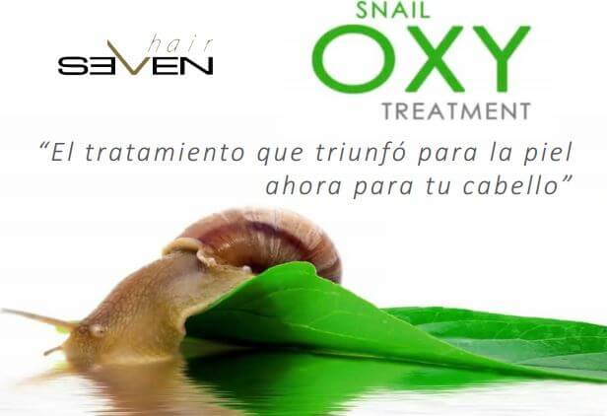
El tratamiento que triunfó para la piel… ahora disponible también para tu cabello gracias a Sevenhair y su tratamiento a base de baba de caracol Snail Oxy Treatment.
¿Quién no conoce las múltiples propiedades que tiene la “baba de caracol” aplicada a la cosmetología? A grandes rasgos os diré que esta sustancia previene y elimina arrugas y cicatrices; atenúa estrías, quita el acné, limpia manchas y nutre el cabello dejándolo suave y con un brillo extra. Utilizar fórmulas que contienen baba de caracol estimula la formación de colágeno y elastina, además de minimizar el daño causado por el envejecimiento prematuro de la piel. Para el cabello, más de lo mismo, las propiedades de la baba de caracol y el tratamiento Snail Oxy consiguen nutrir en profundidad la melena.
Veamos en qué consiste este revolucionario tratamiento.
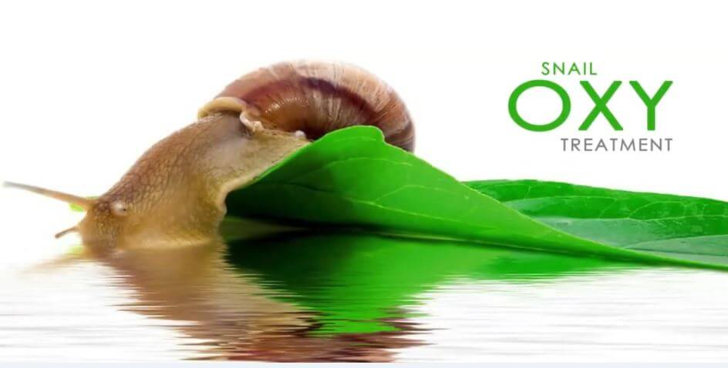

Snail Oxy Treatment Con Baba De Caracol
Sevenhair, siempre a la vanguardia del cuidado capilar, implanta en España el novedoso tratamiento capilar Snail Oxy Treatment, fundamentado en las propiedades de la baba de caracol. Un tratamiento que combina la aplicación de un concentrado mediante un aerógrafo con oxígeno.
-¿Por qué la baba del caracol para el cabello?
Son muchos los beneficios de esta resina animal, gracias a la combinación magistral de ingredientes que contiene como laalantoína, el colágeno, ácido hialurónico, ácido láctico, anti-proteasa, vitaminas y minerales. Activos que promueven tanto en la piel como en el cabello la regeneración, la hidratación, la cicatrización, mejoran la firmeza y ejercen de potentes antioxidantes. Para el tratamiento se han creado 2 ingredientes imprescindibles que se mezclan:
-Snail Oxy Potion: Una combinación de baba de caracol concentrada y un porcentaje mínimo de carbocisteína para una nutrición máxima.
-Snail Oxy Lotion: Con ingredientes como el aloe vera, la avena y los aceites de argán y girasol que además vuelve más fluido la Snail Oxy Potion.
-El dispositivo aplicador: : Snail Oxy 1 . 0
Un aerógrafo que, mediante el uso de oxígeno a presión, atomiza las partículas de la mezcla Snail Oxy y las impulsa para que penetren hasta el interior.
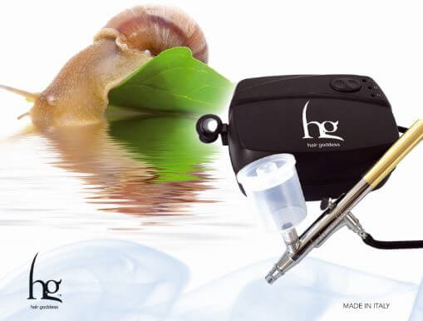
Por ello el tratamiento se estructura de la siguiente manera:
1- Lavar la melena y acondicionar con Shampoo Snail Oxy y con Conditioner Snail Oxy.
2- Aclarar y retirar la humedad con una toalla.
3- Aplicar la mezcla de Snail Oxy Potion y Snail Oxy Lotion con el aerógrafo. Repartir mechón a mechón la mezcla.
4- Realizar un brushing con el secador y pasar las planchas para sellar la cutícula.
5-No lavar la melena durante los dos días siguientes.
¿Quieres descubrir en qué centros puedes realizarte el tratamiento Snail Oxy Tratment? Haz click en www.hairextension.es. Precio: 30 euros
@Beautyplus_es

